インターツム2025におけるヘティヒの新たなハイライト：
「TRANSFORMING SPACES – with innovative motion（革新的な動きで空間を変える）」

ヘティヒの革新的な利便性の向上、デザイン、収納ソリューションは、空間を何度でも変化させるための創造的な鍵となります。家具ユーザーがこの「トランスフォーメーション」のプロセスに関わることにより、日々の生活が感動的な体験となります。ヘティヒの新たなハイライトは、次世代の家具への期待をかき立てるものです。また、ヘティヒのブースの特別展示では、ご来場の皆さまを魅力的で変幻自在な家具の世界へと誘います。

ヒンジ、引出しシステム、キャビネット内部アクセサリーなど、初登場となる製品とともに、ヘティヒは業界、施工業者、小売業者の成功を後押しするパートナーとしての強みを再び提示いたします。密接な業務提携を支える業界に特化したサービスは、最新の組立機械と同様に、当社サービスの一部となっています。そしてこれも、金具の専門メーカーとしての当社のアイデンティティの一部です。インターツム2025におけるヘティヒの出展全体は、外部認証機関「myclimate」によって再びカーボンニュートラルとして認定されました。

ヘティヒ社のご紹介
ヘティヒが2025年に発表する製品イノベーションには、ガラス扉および鏡扉用のスリムなAvosys（アボシス）ヒンジ、丈夫なSAH 500重荷重用キャビネットハンガー、システム引出しと木製引出し用の光の色を変更できるAvanTech YOU illumination（アバンテック ユー イルミネーション）のアップグレードなどが含まれています。ヘティヒは、即座に製品ラインナップを拡充し、現在、キャビネット内部アクセサリーに適した高品質な製品を提供しています。

ヘティヒは、家具業界にインスピレーションを与えるパートナーであるという自らの主張を、この実用的なサービスでも体現しています。インターツムで公開するすべてのソリューションは、家具を自らデザインする方々にアイデアだけでなく、室内全体のコンセプトを提供します。イベント終了後、業界関係者やお客様は、ヘティヒのホームページ「roominspirations（ルームインスピレーション）」で、キッチン、バスルーム、リビングルーム、ベッドルーム、白物家電、ワークスペース、小売店、アウトドア用家具のアイデアを、データパッケージとして入手できるようになります。

ヘティヒは、仕事に携わるすべてのパートナーが信頼の精神の下に緊密に協力し合い、知識と専門技術を共有してこそ、市場での課題を克服できると固く信じています。「It's all in Hettich」インフォメーションエリアでは、ヘティヒが業界に提供できる付加価値をわかりやすく紹介しています。コスト効率の高い生産における設計の自由度を高めるスマートなプラットフォームコンセプトから、成功に導くアイデア戦略向けの顧客プログラム、そしてネット型ワークパートナーシップまで、ヘティヒは、インスピレーションあふれる多彩な取り組みを提供しています。熟練労働者の不足を受けて、生産・組立工程における簡素化や効率化の需要が高まっています。そこでヘティヒは、ご来場の皆様が展示ブースで実際に体験できる、組立技術に関するデジタルサービスをご紹介しています。

「SpinLines（スピンライン）」のサクセスストーリーは続く
ヘティヒの「SpinLines（スピンライン）」製品ファミリーは、2019年から拡大を続けています。シンプルな「ComfortSpin（コンフォートスピン）」ターンテーブルから始まり、インターツム2023で話題となった革新的な旋回式金具システム「FurnSpin（ファーンスピン）」、そして2024年には軽く手で動かすだけで部屋全体のデザインを一変させる「RoomSpin（ルームスピン）」システムベースが登場しました。ヘティヒのブースに設けられた特別展示エリアでは、このエネルギーに着目し、「TRANSFORMING SPACES – with innovative motion（革新的な動きで空間を変える）」というモットーのもと、ユーザーがご自身で家具や居住空間をどのように変えることができるかを、楽しい方法でご紹介しています。

将来を見据えて今すぐ行動：カーボンニュートラルな展示
ヘティヒは、この度のインターツムの出展全体に対してのカーボンニュートラル認証をmyclimate財団（myclimate.org）から取得しました。この認証の取得は2度目となります。炭素排出は、できれば避けるか、少なくとも削減する必要があります。これは、輸送管理やブースの設備（ブースの建築資材や展示物の再利用など）、地元のケータリング業者からの旬の生鮮食品の調達、スタッフの効率的な配置（イベントへの移動や宿泊など）、無料プレゼントの配布における対策の実施によってのみ達成することができます。炭素排出に最も大きな影響を与えるのは、ヘティヒ従業員による見本市と自宅間の往復であるため、海外の従業員については、できるだけカーボンオフセットの大きいフライトを利用するようにしています。参加者の多くは鉄道を、社用車オーナーはカーシェアリングを利用するほか、ブーススタッフはシャトルバスの代わりに公共交通機関を利用してケルン市内を移動する予定です。それでも排出される二酸化炭素については、今回も認定を受けた気候保護プロジェクトをサポートすることで、カーボンオフセットを実施します。

インターツム2025に関するヘティヒのランディングページは、テーマ別やサービス別の世界を幅広く探索したり、「変革可能な空間」を実現するソリューションに的を絞って検索したりするための、多彩なアプローチを提案します。

以下の画像は www.hettich.com の“プレスリリース”よりダウンロードできます：

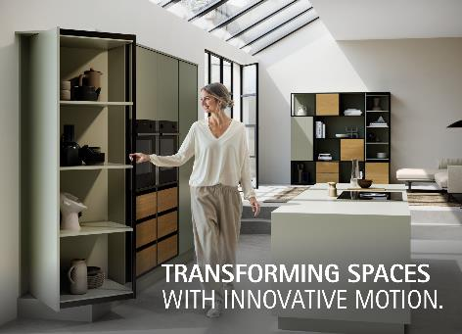
182025_a
TRANSFORMING SPACES – with innovative motion（革新的な動きで空間を変える）」 – 2025年のインターツムでは、ヘティヒの多彩な家具の世界の魅力と、「トランスフォーメーション」をいかに感動的な体験に変えることができるのかをご紹介します。
写真：ヘティヒ社
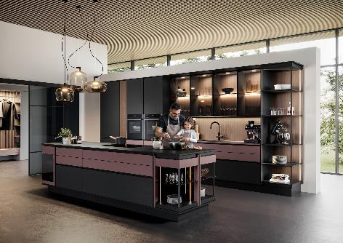
182025_b
現代の住宅のリビングの中心にあるオープンキッチン：ヘティヒのソリューションは、デザインと使いやすさを兼ね備えた快適な雰囲気と、汎用性のある収納スペースを融合させた空間を実現します。
写真：ヘティヒ社

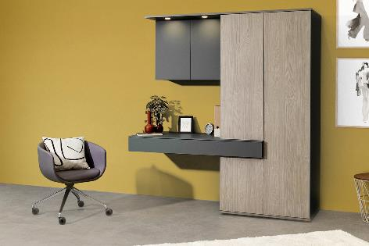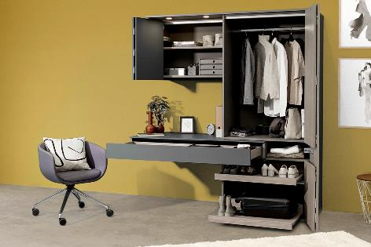
182025_c, 182025_d
変化自在な2 in 1（ツーインワン）ソリューション：ヘティヒのWingLine L（ウイングライン エル）折りたたみ扉金具を採用したこの家具では、クローゼットとホームオフィススペースの機能をインテリジェントに融合しています。
写真：ヘティヒ社

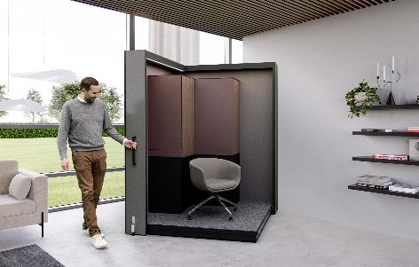
182025_e
「Spinnovate your space – 空間を革新的に変化：これは、ヘティヒが開発している革新的な回転システム、SpinLines（スピンライン）製品シリーズに含まれています。
写真：ヘティヒ社

へティヒ社について
1888年に設立されたヘティヒ社は、現在世界有数の家具用金物の大手メーカーとなっています。同族経営会社であり、本社は家具製造が盛んなドイツの東ヴェストファーレン地方のキルヒレンガンにあります。100カ国以上のスタッフ約8,400人とともに、未来に対応するソリューションを家具業界に提供しています。ヘティヒのブランドは「It'sallinHettich」をモットーに掲げ、世界中のお客様のニーズに応じた総合的なサービスポートフォリオを展開しています。従来から事業活動すべてにおいて人間、社会、エコロジーにおける持続可能性を確保することを最優先事項としています。www.hettich.com

